GELOOF IN PRENTJIES: 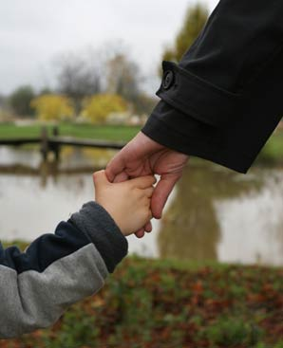
GELOOF beteken bloot “om Abba se hand vas te hou”. TOTALE LIEFDE, totale SEKURITEIT! Ons hoogste eer!

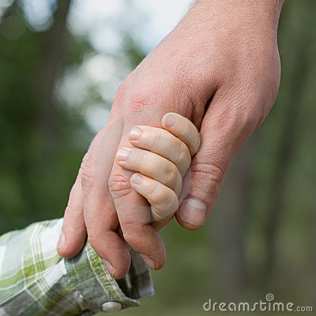
O die vreugde, vir die voorreg, om Sy hand vas te hou!
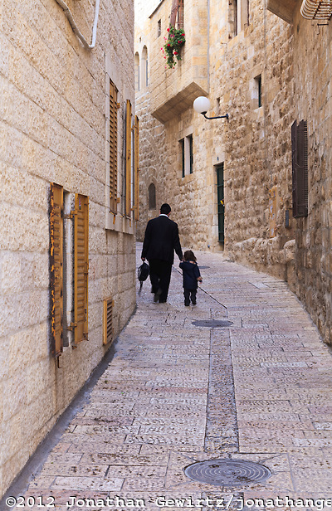

Deur Jonathan Gewirtz gepos, September 22, 2013 Vader en Seun: ‘n Tydlose toneel speel af in die Ou Stad se Joodse Kwartiere. Hoe vertroud is ek net nie met hierdie wandel paadjie nie! Hierdie prentjie is een van my gunstelinge! Om Abba se hand vas te hou op ons reis huis toe!

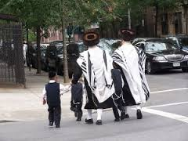

Ortodokse vader met sy klein seuns: Klou aan Pappa vas vir beskerming. Dít is “emunah”—“GELOOF!” Daar is geen vrees wanneer ons Abba se hand vashou nie! Geloof en vrees is teenoorgesteldes, tog is albei kragtige magnete. Geloof trek Abba Yahuwah na ons kant toe! (Psalm 91). Vrees trek demoniese geeste wat ons na vernietiging toe lei.

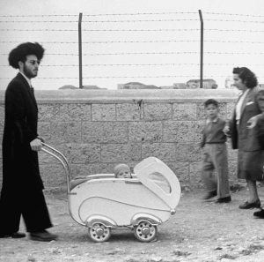
Sekuriteit en beskerming deur ‘n liefdevolle vader, vir sy kleintjie… Nog ‘n soete ontdekking uit die argiewe van Life magazine: John Phillips se 1949 foto in Israel, van ‘n Ortodokse Joodse pa wat saam met sy kind op ‘n uitstappie is. Matteus 28:20: “En kyk, Ek is met julle al die dae…”

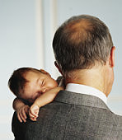
Kan daar groter vrede wees as dié?

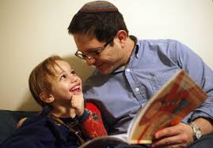
Hoe wonderlik is dit om ons lewens met ons liefdevolle, vriendelike Abba Yahuwah te kan deel!

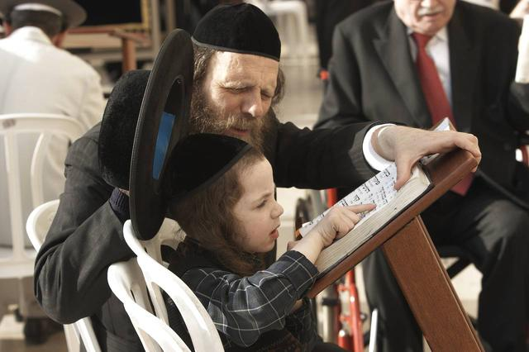
Met lankmoedigheid leer Yahuwah ons Sy Woord – een-vir-een – sodat ons kan verstaan!

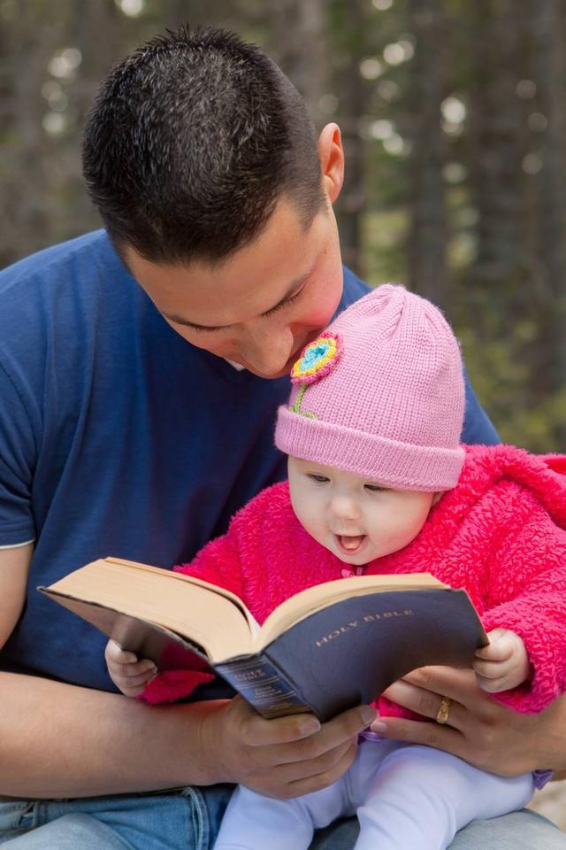
Hierdie een hou ek báie van! Te kostelik!


O die sekuriteit wat ons het deur vasgehou en gekoester te word deur ons Abba!
Abba is ons “eer en die Een wat my hoof ophef,” Psalm 3:3.
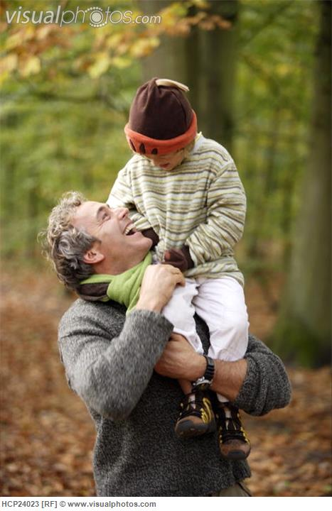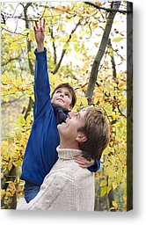
Hy hef ons op, sodat ons oor ons vyande kan triomfeer. Hoe wonderlik is Sy liefde nie! Hy hef ons op om saam met Hom in hemelse plekke te sit!
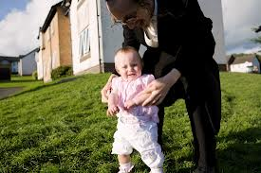
‘n Haredi vader help sy klein dogtertjie om te loop. Ons Abba help ons om die weë van Waarheid te stap, sodat ons nie op ‘n verkeerde weg sal val en onsself seer maak nie!
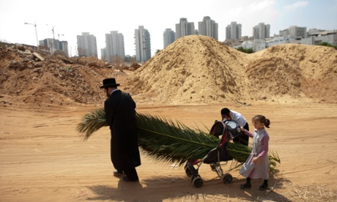
Uit “The Guardian - Best pictures of the day”, September 12, 2012, net voor die Sukkot Fees…’n Joodse man en sy kinders stoot ‘n stootwaentjie met palmblare wat gebruik sal word om ‘n Sukka in Benie Brak, Israel te bou. Foto: Ariel Schalit/AP – hierdie is ‘n wonderlike prentjie van hoe ons Vader met Sy kinders werk om Sy doelwitte te bereik. Ek hou báie hiervan!

In venootskap saam!

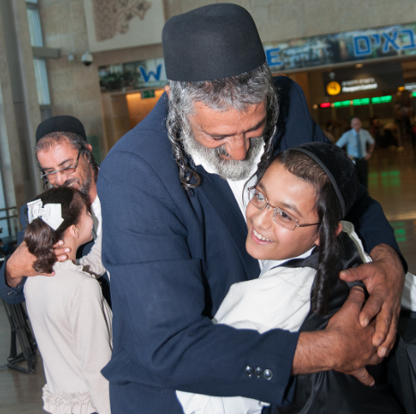
Yemeni Jode wat in die geheim per vliegtuig na Israel gebring is: ‘n Vader en seun is herenig op Ben Gurion lughawe, na ‘n vliegtuig 17 Yemeni Jode na Israel gebring het, Aug. 14, 2013. (The Jewish Agency) O, die vreugde wat ons sal ervaar wanneer ons persoonlik met ons Abba herenig sal word! Ìs dit die passievolle verlange van jou hart?


Abba mag ons dalk vra om ‘n “geloofsprong” te maak, om Hom totaal en al te vertrou dat Hy ons nié sal laat val nie. As ons regtig ons liefdevolle Vader ken, sal ons Hom vertrou om ons te vang! Hy sal ons nooit faal nie! GELOOF beteken “OM ABBA SE HAND VAS TE HOU”—soos ‘n kindjie—onderdanig aan, en volle vetroue geplaas in Abba se wysheid en liefdevolle sorg. Totale sekuriteit!
Jesaja 41:10, 13: “Wees nie bevrees nie, want Ek is met jou; kyk nie angstig rond nie, want Ek is jou Elohiem. Ek versterk jou, ook help Ek jou, ook ondersteun Ek jou met my reddende regterhand, `…Wees nie bevrees nie, Ek help jou.’
Matteus 18:1-4: “In daardie uur het die dissipels na Yahushua gekom en gesê: ‘Wie is tog die grootste in die koninkryk van die hemel? Toe roep Yahushua ‘n kindjie na Hom en laat hom in hulle midde staan en Hy sê: ‘Amein Ek sê vir julle, as julle nie verander en soos die kindertjies word nie, sal julle nooit in die koninkryk van die hemel ingaan nie!’ ”
Habbakuk 2:4b: “Maar die regverdige, deur sy geloof sal hy lewe.”

Maart 28, 2014 deur Yedidah

Vertaal Maart 2016, alle Skrifte gebruik is uit die Woord en Getuienis Bybel, gepubliseer 2004.

